Отчет по лабораторной работе №3

Чекалова Лилия Руслановна

Содержание

Цель работы 1

Задание 1

Выполнение лабораторной работы 1

Выводы 5

# Цель работы

Научиться оформлять отчеты с помощью легковесного языка разметки Markdown.

# Задание

Сделать отчет по предыдущей лабораторной работе в Markdown.

# Выполнение лабораторной работы

Открываю шаблон отчета и меняю заголовок и авторство (рис. -@fig:001)

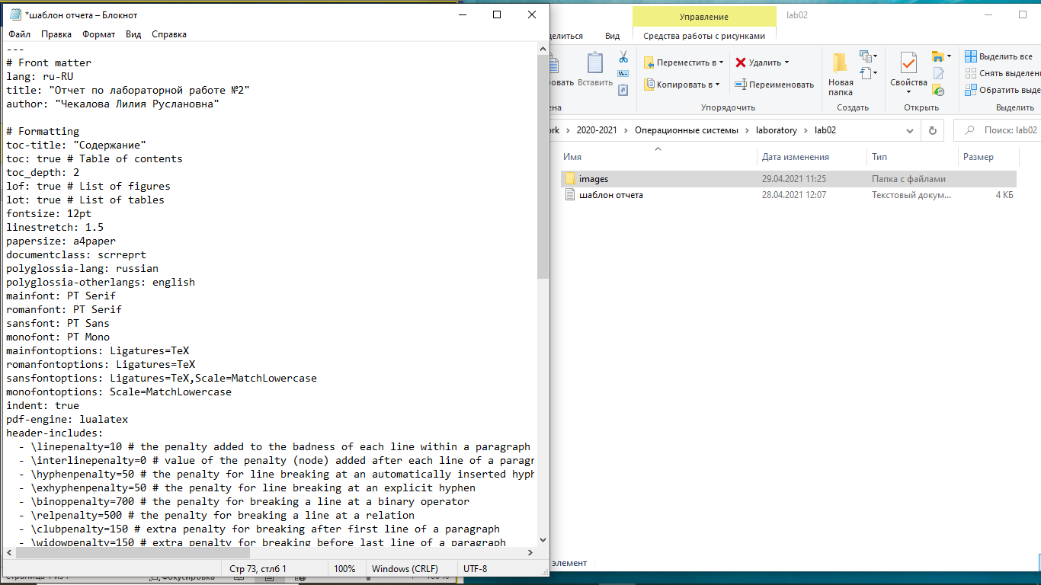

Изменение заголовка и авторства

Описываю цель и задание лабораторной работы (рис. -@fig:002)

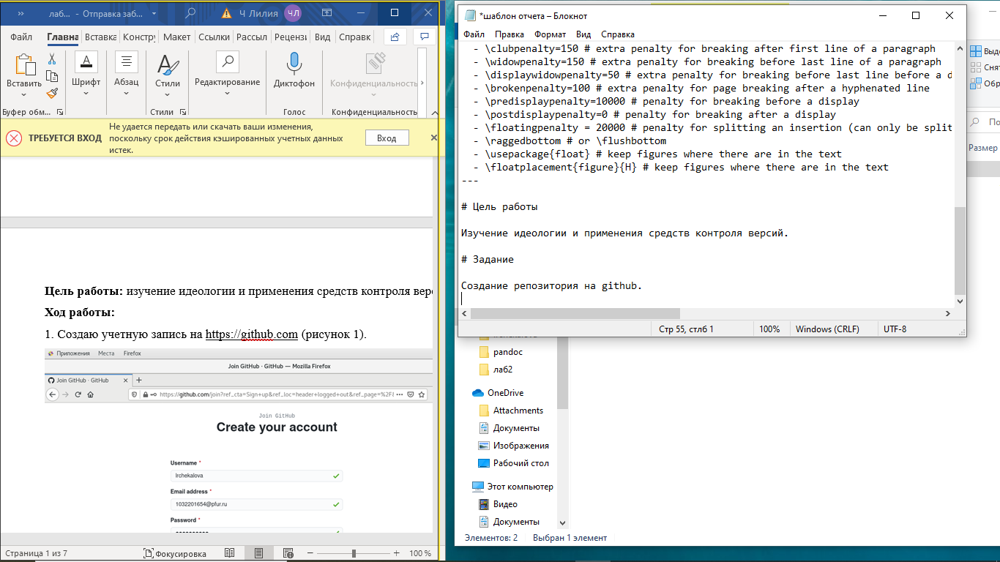

Описание цели и задания

Описываю ход работы, делая ссылки на рисунки (рис. -@fig:003) (рис. -@fig:004)

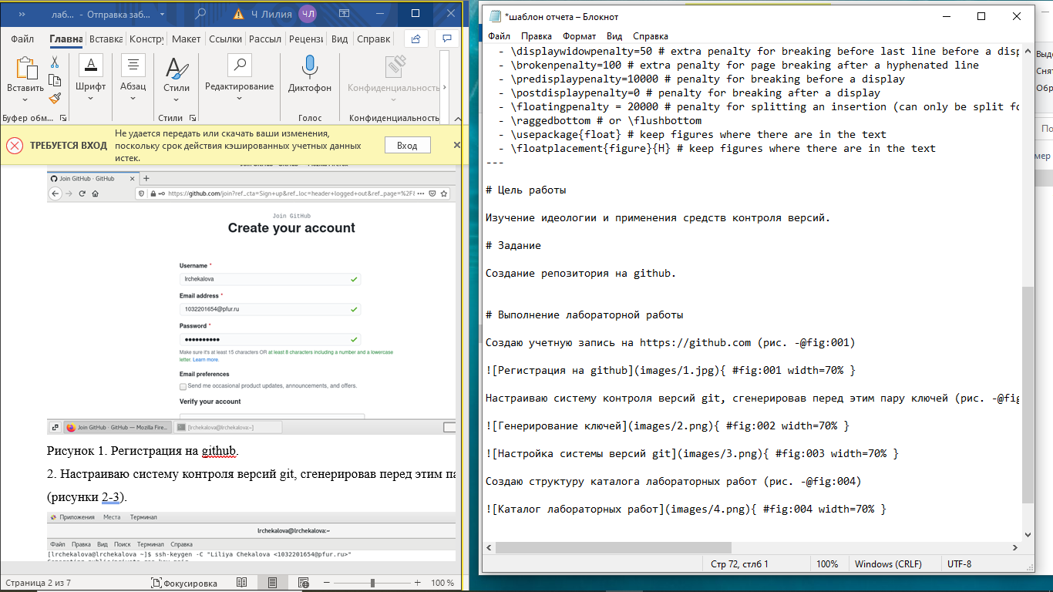

Описание хода работы

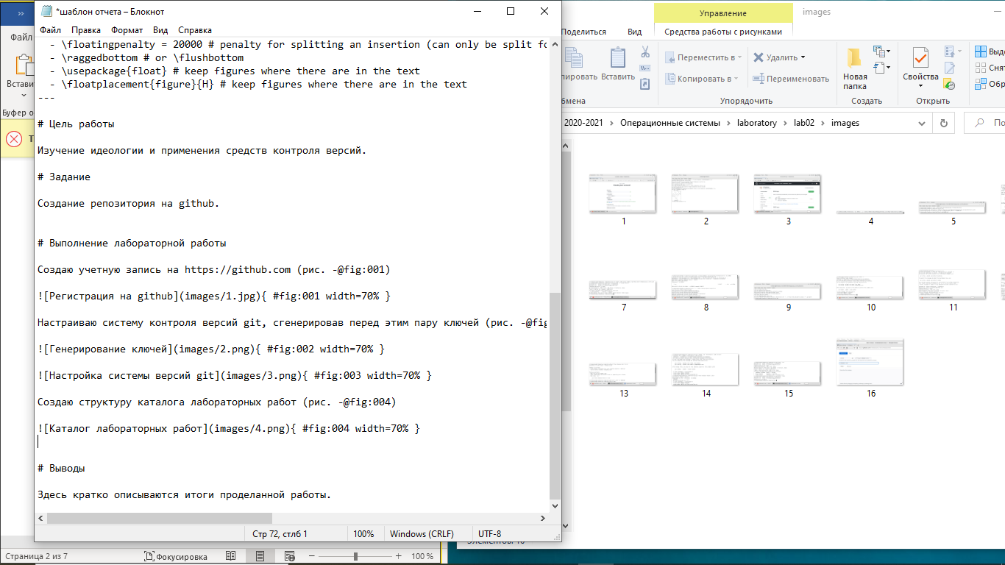

Папка с рисунками

Добавляю вывод работы (рис. -@fig:005)

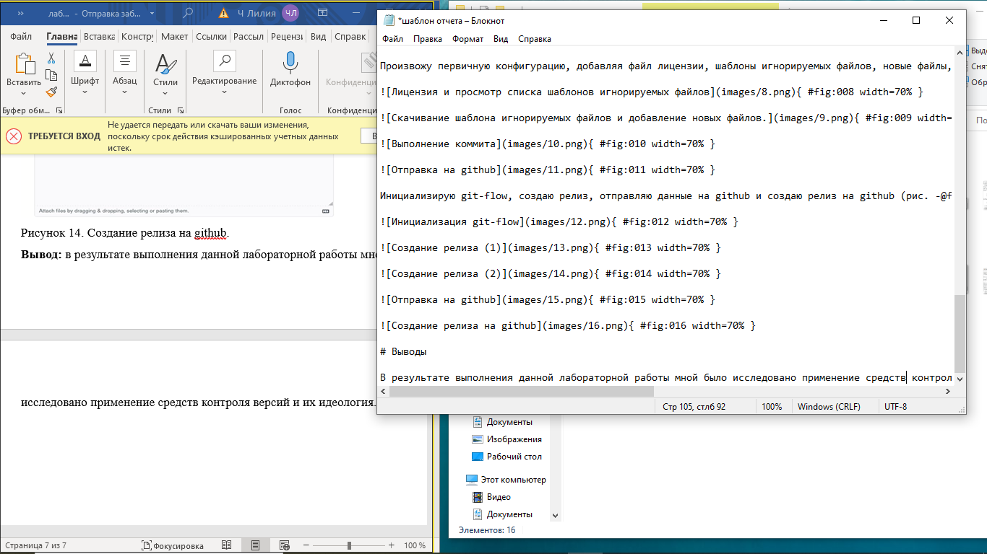

Добавление вывода работы

Сохраняю файл как report.md (рис. -@fig:006)

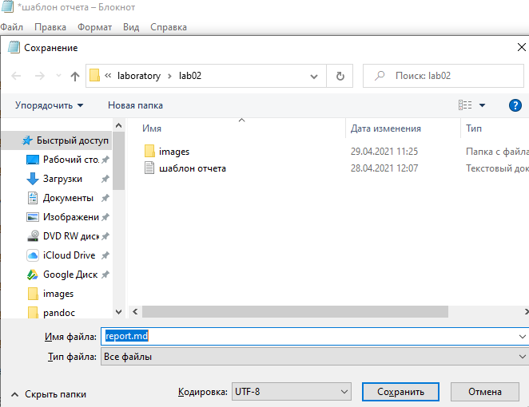

Сохранение файла

С помощью pandoc конвертирую md-файл в docx-файл и проверяю его наличие в папке (рис. -@fig:007)

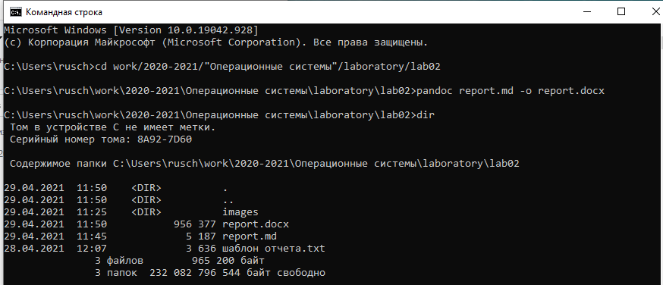

Конвертирование в docx-файл

Так же с помощью pandoc конвертирую md-файл в pdf-файл и проверяю его наличие в папке (рис. -@fig:008)

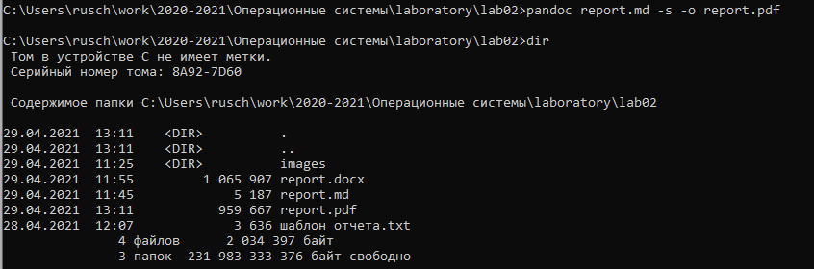

Конвертирование в pdf-файл

# Выводы

После выполнения данной лабораторной работы я приобрела навыки оформления отчетов с помощью языка Markdown.